【智能轮椅辅助控制装置】
软件设计说明书
SDD7
version 1.0.0
分工说明
小组名称
学号 | 姓名 | 本文档中主要承担的工作内容
21373260 | 董鹄铭 | 范围、需求概述、环境、需求可追踪型说明部分
20375173 | 陈浩宇 | 体系结构设计

版本变更历史
版本 | 提交日期 | 主要编制人 | 审核人 | 版本说明

1 范围

项目概述

项目背景
随着人类电子技术、计算机技术、先进制造技术的不断向前推进发展，智能硬件、可穿戴智能设备、人工智能等科技浪潮的兴起，人类的生活向着便捷、舒适、智能的方向被不断改变着，残障人士的生活也不断地被科技发展改变着。使用电动轮椅的人群得到人们的关注，其可靠性、安全性、便捷性都为科学、医疗工作者关心的内容。
目前，新型智能轮椅是国内外研究者的一大热门方向，基于脑电波、肌电接口、语音识别、人脸识别、表情识别等方式的智能轮椅层出不穷，但这大部分轮椅的运动部分都是直接将轮椅进行改装，受限于技术本身的难实现性及可靠性，研发工作量大且成本高昂。从用户角度考虑，其价格往往会过于昂贵、难于操作，可实现性不高。
基于上述一系列思考，我们觉得有必要对市面上几乎所有类型电动轮椅进行研究，设计出一款价格低廉、操作方便、高位截瘫患者能使用的轮椅控制器。
本项目拟采用slam导航技术、低功耗低成本无线通信技术、3D打印技术、微型嵌入式系统等技术设计几款具有实用意义的智能硬件产品，该产品以市面上90%的电动轮椅为适用对象，可完全、可靠地适配于其上，提供更为友好、便捷的人机交互体验。

项目功能及非功能需求
本项目主要功能在于：利用一个头戴式控制装置以及其它配套的操作与探测装置，帮助具有肢体运动障碍，无法使用传统方法控制电动轮椅的残疾人士实现对于轮椅的辅助控制。同时拟开发一个移动端软件，帮助家属实现对于轮椅便捷的远程辅助控制。
除此之外，本项目主要具有以下三个非功能性需求：一是产品的安全性，二是产品的普适性，三是产品相关的性能需求，这一部分将在需求概述部分进行详细涉及。

应用场景
本产品计划主要应用于具有肢体运动障碍的残疾人士的日常以及出行场景，残疾人士用户可使用本产品实现对于轮椅的直接操控，从而加强生活的自主能力，避障功能也可以在这一过程中保障用户的人身安全，而家属也可在一同出行时使用手机端进行轮椅操作，比起直接使用固定在轮椅上的操纵杆而言更为便捷。

文档概述
本篇文档根据项目当前进展情况，总结并进一步拓展了《需求规格说明书》与《软件开发计划》中项目概述、需求分析、环境说明等部分的内容，并在此基础上给出了项目系统的整体架构，且为架构中的部分重要组件给出了说明，同时为相关组件的接口做出了定义，也为系统结构设计与《需求规格说明书》所分析的需求间建立了联系。

引用文档
- 本项目需求规格说明书，编号：SRS72492，版本：version 1.0.0，发行日期：2024.3.26
- 本项目软件开发计划，编号：SDP72492，版本：version 1.0.0，发行日期：2024.3.14

需求概述

业务需求
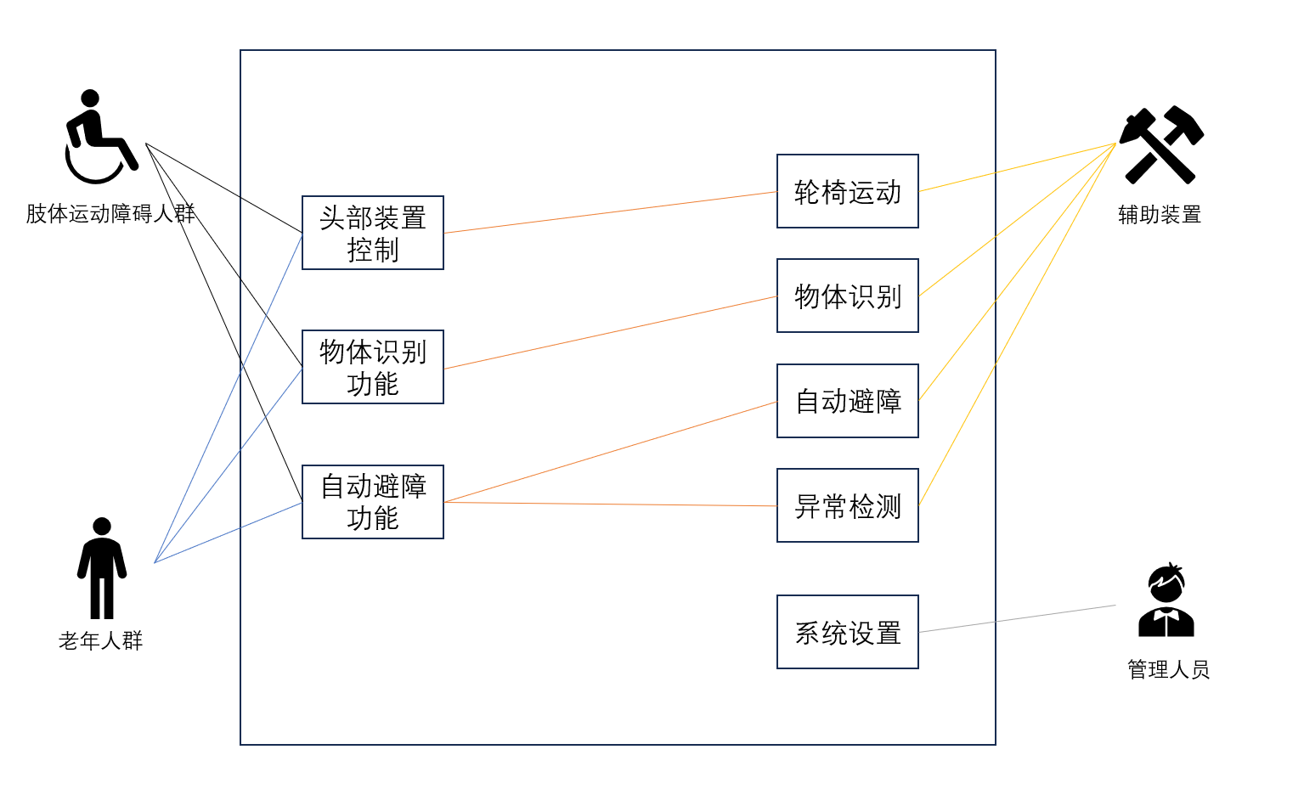
为具有肢体运动障碍的人群独立操作电动轮椅提供一个成本低、普及性强的辅助操作替代方案，使其能够通过头部装置直接操纵轮椅运动；为该类人群的家属提供一种便捷地帮助亲属操纵轮椅的方案；同时在这一过程中引入障碍识别以及自动避障功能，以保证用户在误操作等情况下的人身安全。

数据需求
系统应从外部环境采集以下三种数据：一是头戴式控制器的相关姿态数据，这一部分由控制器内置的加速度传感器提供；二是激光雷达测量的障碍物相关数据；三是摄像头采集的图像信号。
同时系统还应从手机客户端接受来自客户的直接指令。
系统应利用激光雷达数据以及摄像头数据计算出障碍物的方位、距离等数据，并结合来自头戴式控制器的姿态指令以及来自手机客户端的直接指令，最终生成出具体的操作指令，将其发送至操纵装置，具体而言，由障碍物数据而生成的避障指令在这一过程中具有最高优先级，其次是客户端的直接指令，最后是来自头戴式控制器的姿态形式的操作指令。
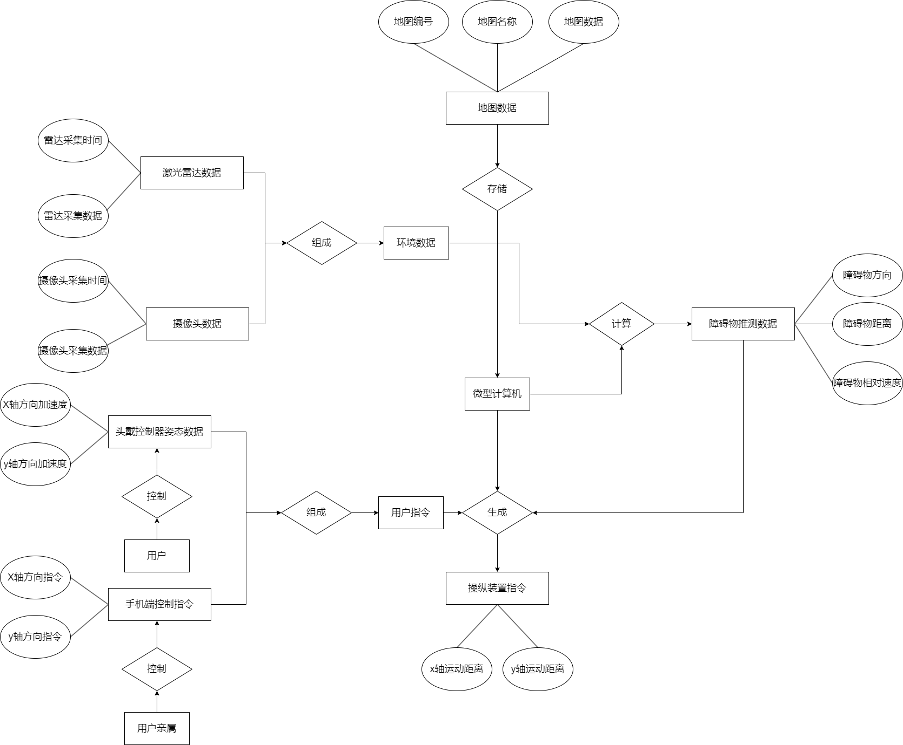
系统E-R图

功能性需求
为顺利完成业务需求，项目应满足以下若干个功能需求：激光雷达、摄像头、均可顺利采集环境数据；手机客户端可以顺利产生控制指令，头戴式控制器可以按照预期返回以头部姿态形式呈现的控制指令；树莓派应可以根据激光雷达和摄像头数据推断出障碍物数据，并且应能使用障碍物数据和用户指令推断出最终指令；轮椅直接控制装置可以根据最终指令对应操控轮椅操纵杆；各个组件应与树莓派之间均可实现正常的通信。
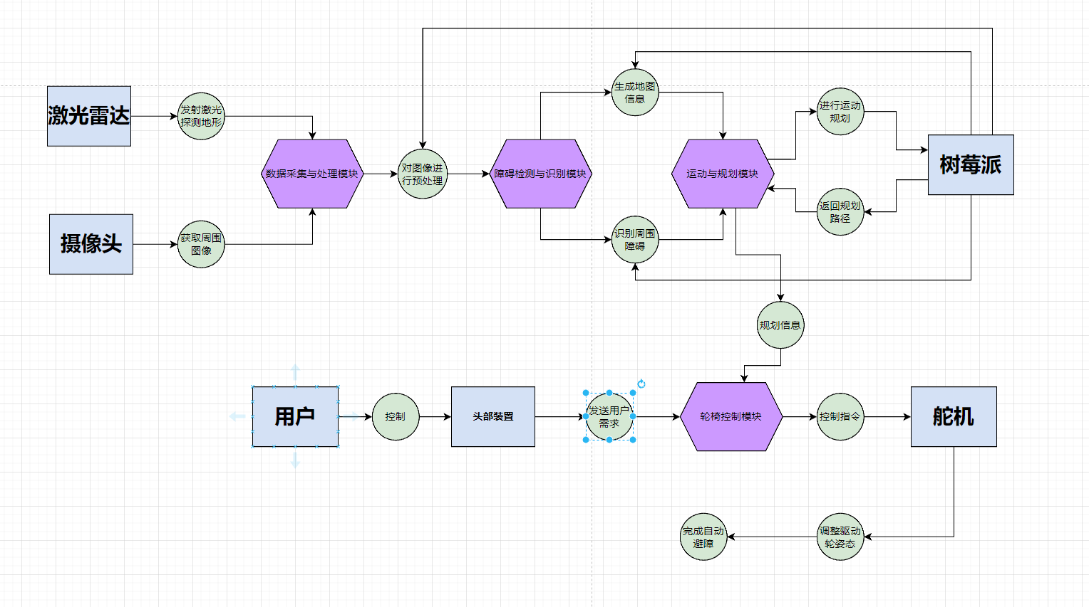

非功能性需求
为满足项目要求，项目设计中应注意以下三个非功能需求：一是产品的安全性，本项目拟使用激光雷达为主要的障碍物探测手段，同时使用摄像头进行辅助探测，从而实现电动轮椅的紧急避障功能，避免使用者误操作可能带来的潜在风险；二是产品的普适性，本产品使用一个由电机控制的操作装置实现系统对于电动轮椅的直接控制，该装置可直接安装于轮椅操纵杆上，其应进行简单调整便能适配不同型号的常见电动轮椅；三是相关的性能需求，产品应能对用户的指令以及紧急避障指令进行快速的响应，将最大响应用时控制在一定范围之内，并且产品应能保持一定的续航能力，从而满足产品用户的外出需求。

数据库设计
【给出系统的数据库设计方案，并对所包含的数据单元及其之间的关系进行说明。建议采用数据表、类图等。】

体系结构设计
项目总体结构包括四个层次，服务层、功能层、硬件层。

服务层
在服务层，用户通过用户界面（前端）与系统进行交互，一方面能够通过控制模式对轮椅进行操作，控制轮椅的前后左右运动，同时能够选择进入建图模式，将建好的图存储到后端，同时程序会根据数据库存储的地图信息向调度层载入地图。另外，界面还设有跟踪模式，可以控制轮椅跟踪用户进行移动。

功能层
在功能层，总调度单元会根据用户界面发送过来的服务请求，启动对应的服务。并接收传感器模块的反馈信息，如轮椅使用者的头部微动信息和跟踪方位信息，并由此向总控制模块发送轮椅的控制信号。
在功能层，总控制模块主要根据调度单元分配的任务向不同的输出单元发送子任务参数，如向运动控制单元（舵机）发送轮椅移动参数、保存和打开地图文件等。传感器模块负责处理不同输入单元发送的信号，如雷达信号、OpenMV摄像头信号和头部姿态摆动方位信号等，然后向总调度单元发送处理结果如输入的控制指令、头部摆动方位和识别到的物体等消息。其中，OpenMV摄像头采集到的图像信号需要先通过串口传输给Arduino模块，再通过Arduino传送给总调度单元。地图模块用于向调度器返回地图数据或者保存前端传来的地图数据。

硬件层
在硬件层，不同的功能单元与硬件层紧密结合，负责控制硬件完成最基本的任务，如控制舵机、跟踪用户、检测头部微动信息、自动避障、建图等。

接口设计
界面设计：
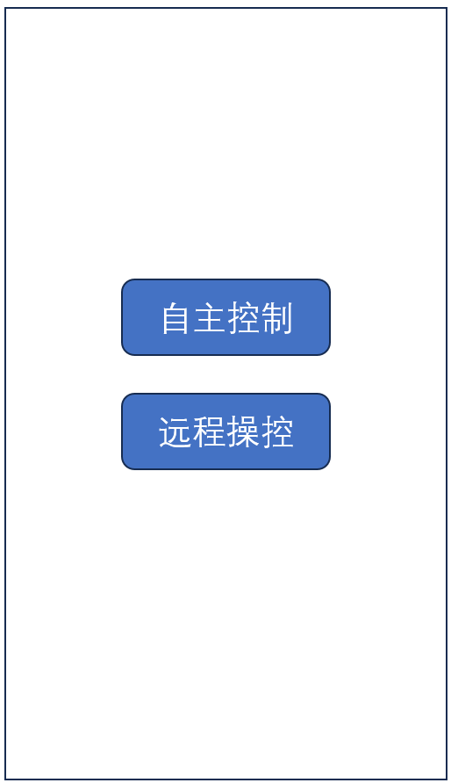
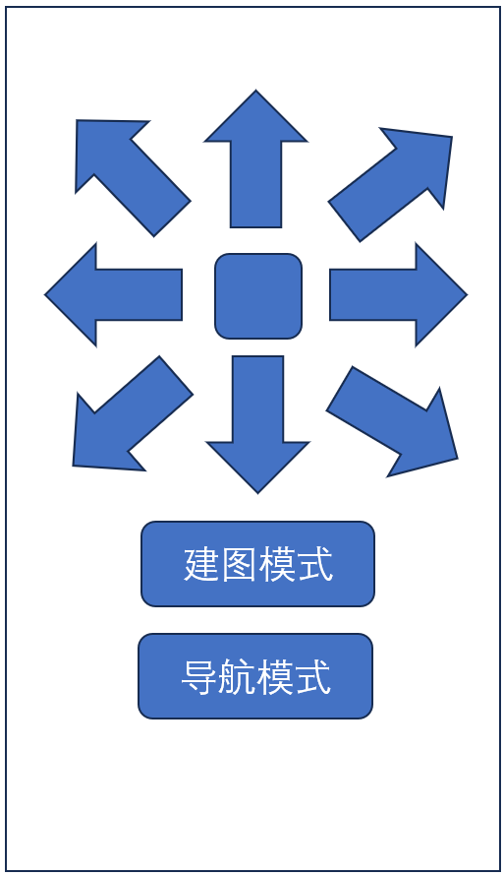

主要界面 远程操控界面
软件外部接口：
头部姿态检测接口：通过arduino pro mini控制MPU6050陀螺仪获取头部姿态数据，并使用卡尔曼滤波方法获得准确的欧拉角。
环境感知接口：使用激光雷达模块、摄像头模块和惯性测量单元模块获取环境信息，实现避障、导航和跟踪功能。
硬件外部接口：
轮椅控制接口：轮椅辅助控制单元与轮椅原有的控制器连接，通过操纵杆插入延伸控制机构，使用二自由度伺服系统控制轮椅的运动。
通信接口：环境感知单元采用低功耗低成本蓝牙无线通信技术与其他设备进行通信，传输环境感知数据。
软件内部接口：
头部姿态检测模块与轮椅辅助控制模块之间的接口：建立头部姿态与主体运动意图之间的映射关系，将头部姿态数据通过蓝牙传递给轮椅辅助控制模块，实现对轮椅的控制。
环境感知模块与轮椅辅助控制模块之间的接口：将环境感知数据通过树莓派传递给轮椅辅助控制模块，用于实现避障、导航和跟踪功能。
环境感知模块内部的各个传感器之间的接口：激光雷达模块、摄像头模块和惯性测量单元模块之间相互传递数据，共同实现对外部环境的感知。
硬件内部接口：
头部运动传感单元内部接口：惯性测量模块收集头部姿态数据并传递给卡尔曼滤波方法进行处理，获取准确的欧拉角数据。
轮椅辅助控制单元内部接口：接收头部姿态数据和环境感知数据，根据设定的控制策略进行轮椅运动控制。
环境感知单元内部接口：各个传感器模块之间相互传递数据，将感知到的环境数据整合后传递给轮椅辅助控制单元进行处理。

详细设计
【对于系统的每个关键模块（构件），用小节逐个给出一个模块（构件）的详细设计方案。建议采用详细的类图、状态图、活动图、流程图等。】

运行与开发环境

运行环境

Raspberry Pi 4B + RPLIDAR S1 + OpenMV4 H7 R2
计划在项目实际部署时使用一台安装了Ubuntu系统的树莓派Raspberry Pi 4B，负责整套系统的控制与运算，其接受来自激光雷达（型号为RPLIDAR S1）、摄像头（型号为OpenMV4 H7 R2）、指令发送装置的数据，分析处理后生成最终的控制指令，发送至轮椅操控装置，其中激光雷达用于探测前方障碍物，其拥有足够的探测半径，并可在室外使用，满足产品的使用场景；摄像头用于捕捉轮椅前方的视觉图像，从而辅助探测障碍。

OpenMV相关操作环境（MicroPython等）
在实际运行时实现与摄像头的通信，接受来自摄像头的图像信号，以便进行进一步处理，运用OpenMV内置库帮助实时识别障碍物，辅助实现项目的避障功能。

开发环境
除去运行所需的环境之外，项目开发过程中还需额外使用以下环境：

Solidworks
用于完成轮椅操纵装置以及头戴式指令发送装置的物理建模工作，便于按规格制造实物以及对于两种装置的进一步改进。

Ros-melodic + Gazebo + RViz
部署于虚拟机内，组成本项目的开发环境，用于在开发中早期以及实际设备未就位之时进行项目的部分仿真工作。

需求可追踪性说明
在系统设计方案中，服务层用于完成用户与项目本身的交互与控制，其最主要的功能是实现功能性需求中所提出的两种控制方式，即通过手机客户端与头戴式控制器产生两种不同形式的指令，对轮椅进行直接的控制。
功能层面的组件则是对于项目运行时所需处理的业务的抽象表示，其通过综合硬件层的基础硬件功能来实现更为复杂的业务，例如通过自动避障模块执行紧急情况下的避障，满足对于安全性的非功能需求；使用物体识别模块实现分析得到障碍物数据的功能；并且，使用树莓派充当总调度器，满足硬件组件之间的通信需求。
硬件层则由项目基础的硬件组件以及这些组件所能提供的最为基础的功能所构成，在数据收集方面，有激光雷达与摄像头单元完成采集环境信息的功能，惯性传感器收集头部微动数据，辅助完成生成用户命令的功能；在数据处理方面的功能，包括障碍物数据的分析以及控制指令的决定，则由微型计算器（树莓派）承担；在指令的执行方面，使用了自行设计的带有舵机的操纵装置完成直接控制轮椅操纵杆的功能，其的设计也体现了产品的普适性这一非功能需求。

